П А М’Я Т К А. Самозахист під час терористичних актів
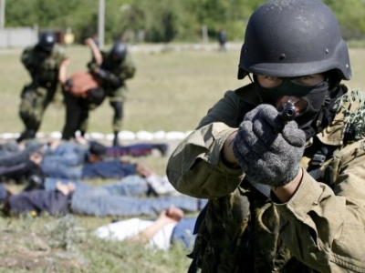
Прояви терору – політики залякування, придушення політичних супротивників шляхом насильства – все частішають у наш неспокійний час. Терористи сповна стали користуватись усіма досягненнями і техніки.

Якщо ви раптом опинилися у захопленому будинку (приміщенні, території), але не були знайдені терористами,

н е о б х і д н о:

- зберігати спокій і намагатись уникнути контакту з терористами;

- якомога тихіше повідомити правоохоронні органи про терористичну атаку, а також про своє місцезнаходження;

- не курити;

- не наближатися до дверей і вікон;

- чітко виконувати інструкції та команди правоохоронців;

- сховати свої документи та візитні картки.

Пам'ятайте, що відразу після вашого повідомлення антитерористичними підрозділами буде вжито вичерпних заходів для збереження вашого життя та здоров'я.

Почувши про початок антитерористичної операції,

н е о б х і д н о:

- лягти на підлогу обличчям донизу, поклавши руки долонями на потилицю;

- чітко виконувати команди співробітників антитерористичного підрозділу, уникаючи при цьому різких рухів.

У разі захоплення вас терористами як заручника

н е о б х і д н о:

- не провокувати своєю поведінкою терористів на насильницькі дії (уникати різких рухів, шуму тощо);

- на вимогу терористів негайно віддати їм особисті речі;

- не реагувати на провокаційні дії терористів;

- не дивитися терористам прямо у вічі;

- не вживати алкоголю;

- бути готовим до певних незручностей (обмеження свободи руху, брак їжі, води тощо);

- не чинити опір озброєним терористам, що може призвести до численних людських втрат.

Варто знати про телефонне хуліганство (іноді як форму тероризму), за яке передбачено кримінальну відповідальність.

Телефонні погрози стосуються, як правило, місць великого скупчення людей, коли повідомляють про мінування вокзалів, шкіл тощо. Якщо ви відчули, що вам телефонують зі злими намірами, зберігайте спокій і не видавайте своїх емоцій. Не підтримуйте розмову й відразу кладіть слухавку. Якщо дзвінок має явно загрозливий характер, повідомте про це поліцію. Із метою уникнення пограбування ніколи не записуйте повідомлення про те, що ви у відпустці. Необхідно лише зазначити, що ви в цей час не можете розмовляти. Відповідаючи на телефонний дзвінок, говоріть лише «Алло!», не називаючи імені й номера телефону. Покладіть слухавку.

Пам'ятайте, що у поведінці під час терористичних актів вам допоможуть урівноваженість, впевненість, дипломатичність, взаємопідтримка.

Пам’ятка cамозахист під час терористичних актів підготовлена фахівцями Навчально-методичного центру цивільного захисту та безпеки життєдіяльності міста Києва.
04111, м. Київ, вул. Салютна, 4
Центральний методичний кабінет – тел. 443-62-59, тел./ факс 443-82-27
e-mail: kсо.kуіv@mns.gov.ua

